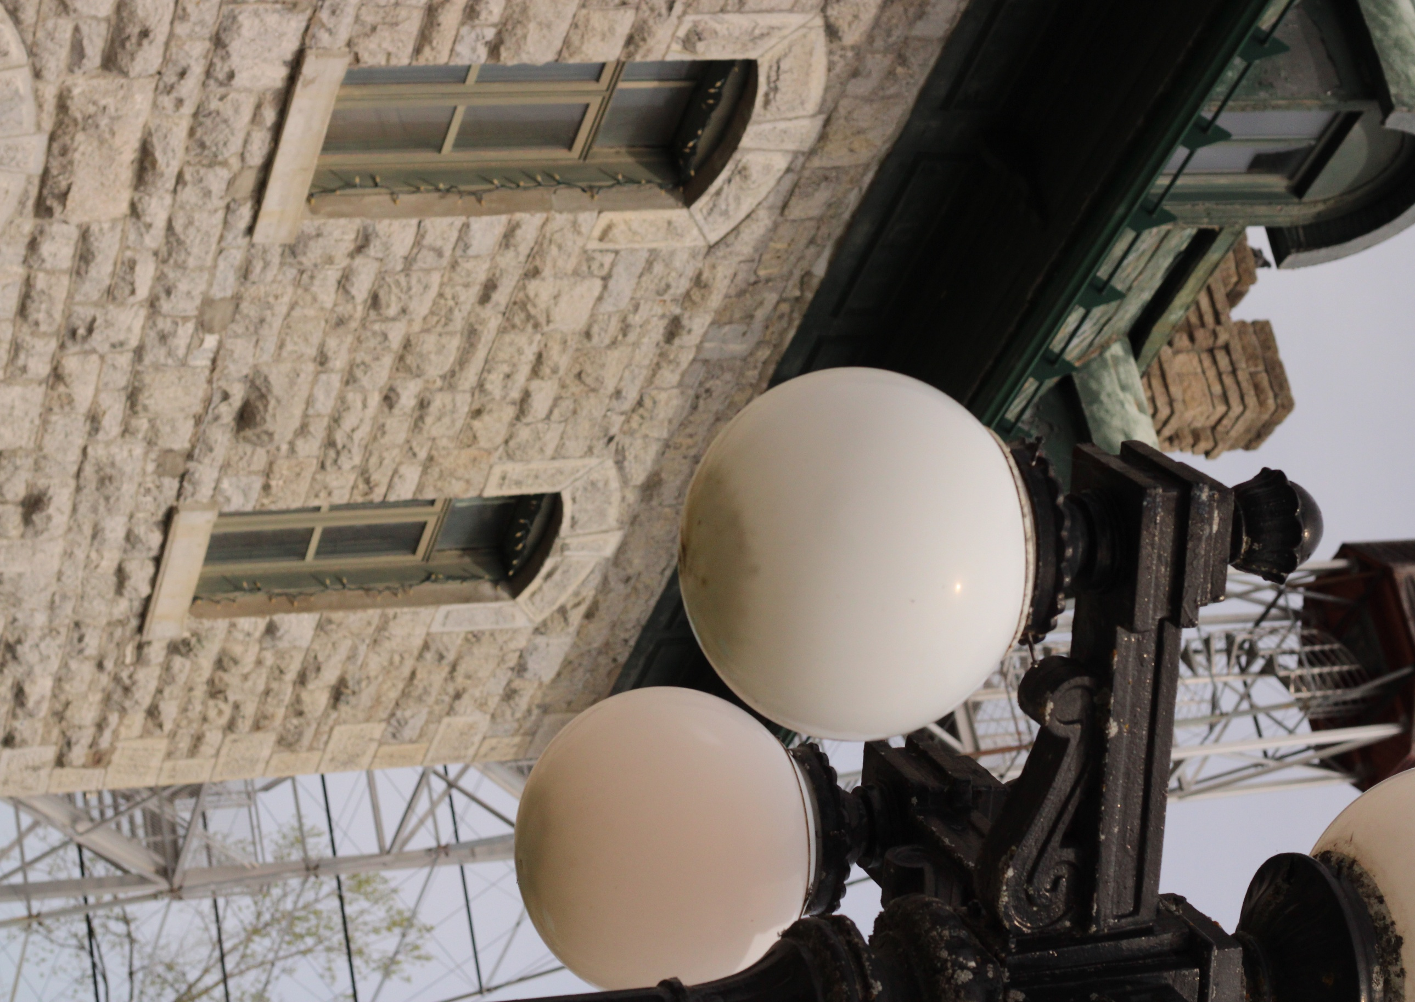

Résultats des sondages Visiteurs/ participants

27e Salon du patrimoine de l’Outaouais

Printemps 2026

Réseau du patrimoine de
Gatineau et de l’Outaouais
Créé par : Gaëlle Cinéus




Introduction
Les sondages de participations sont réalisés à chaque édition du Salon du patrimoine. Ils permettent au RPGO de mieux mesurer l’impact de ses activités sur les membres.

L’équipe du RPGO a récupéré des commentaires auprès des exposants, des conférenciers et des visiteurs. Ces commentaires serviront à faire un récapitulatif et, bien évidemment, à s’ajuster pour les futures éditions.

Peter Levick, vidéaste, a réussi à capturer des témoignages significatifs de plusieurs participants au cours de cette journée.

Nous avons compilé les réponses reçues entre le 23 mai et le 6 juin. Le taux de réponse des exposants et des conférenciers s’élève à environ 23 %, tandis que celui des visiteurs est d’environ 5 %.

Les résultats présentés ci-dessous ne reflètent pas l’opinion globale du public et des participants du 27e Salon du patrimoine. Le taux de réponse au sondage n’a pas été suffisant pour tirer des conclusions significatives.

Liens

Visiteurs : Sondage - Visiteurs du 27e Salon du patrimoine de l'Outaouais - Google Forms

Exposants, conférenciers, etc. : Sondage auprès des exposants du 27e Salon du patrimoine de l'Outaouais - Google Forms

Réponses - sondages des participants (exposants/conférenciers/guides)
6 réponses

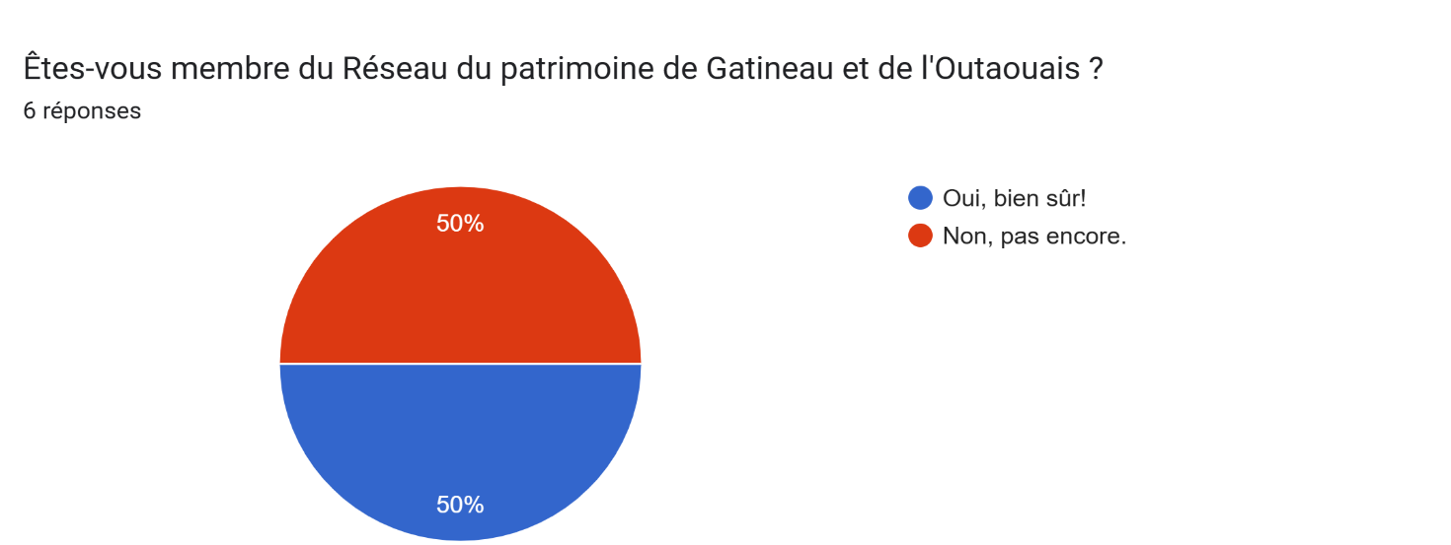

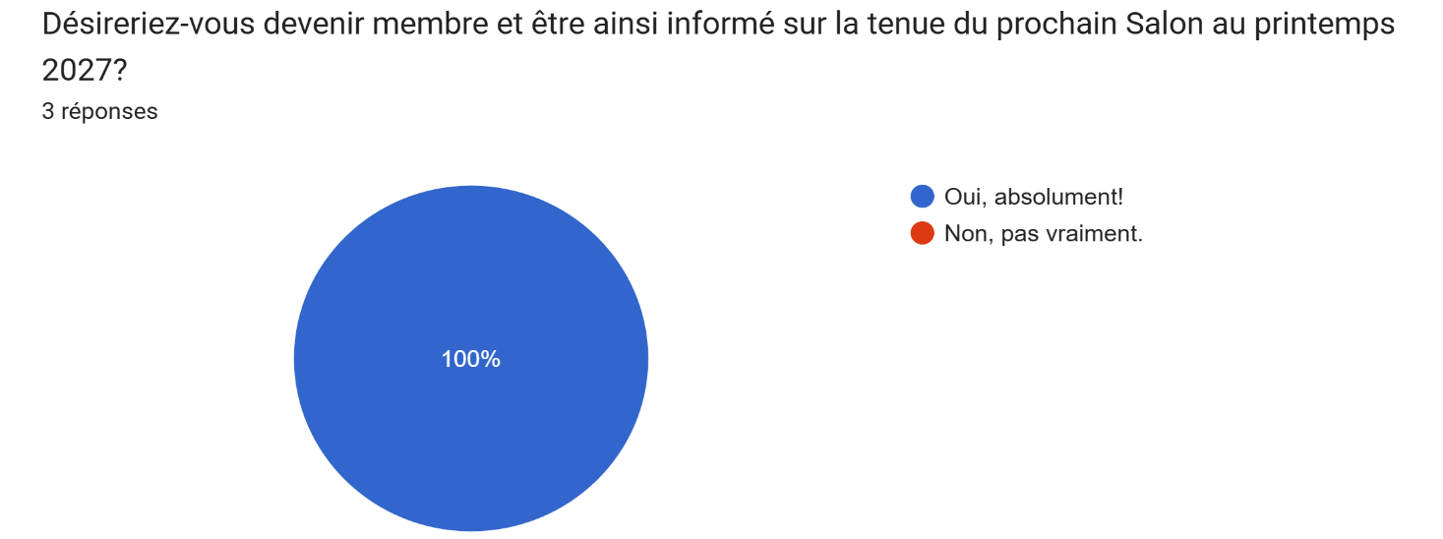
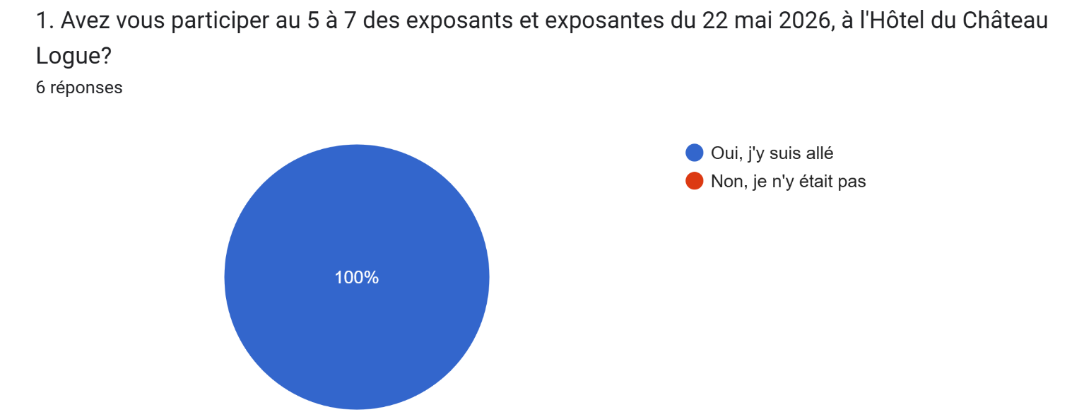
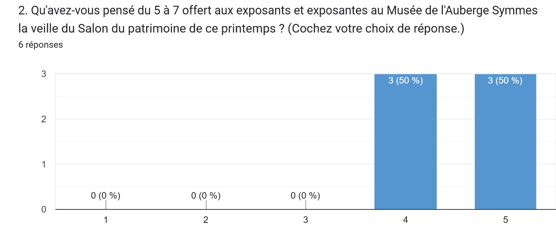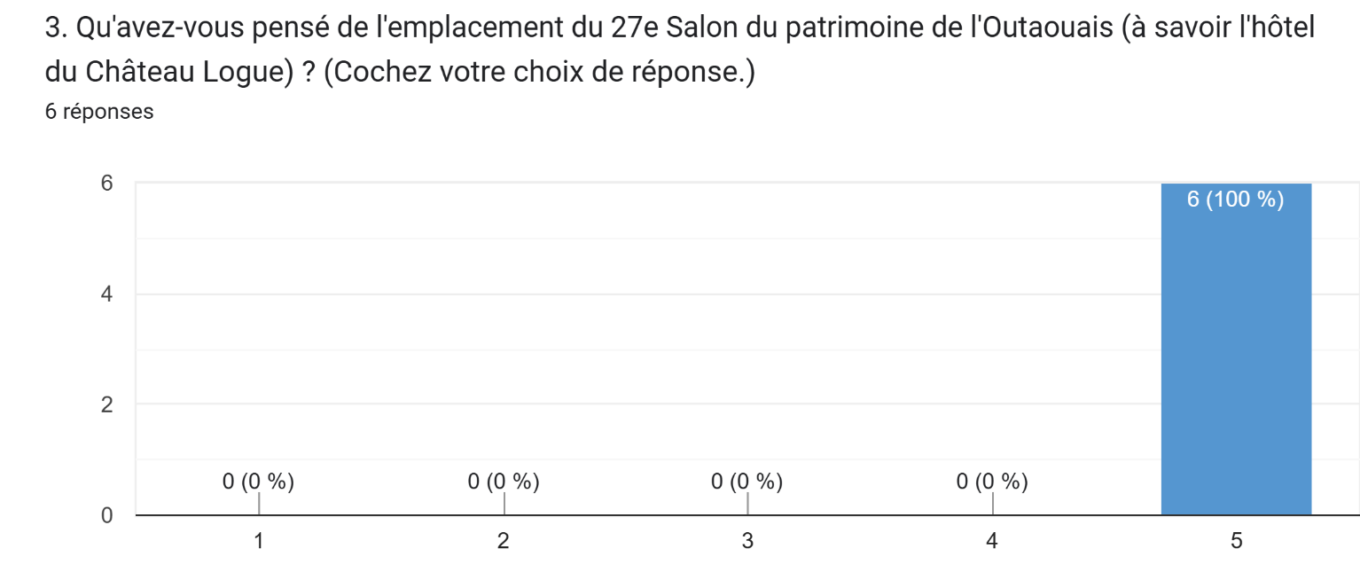
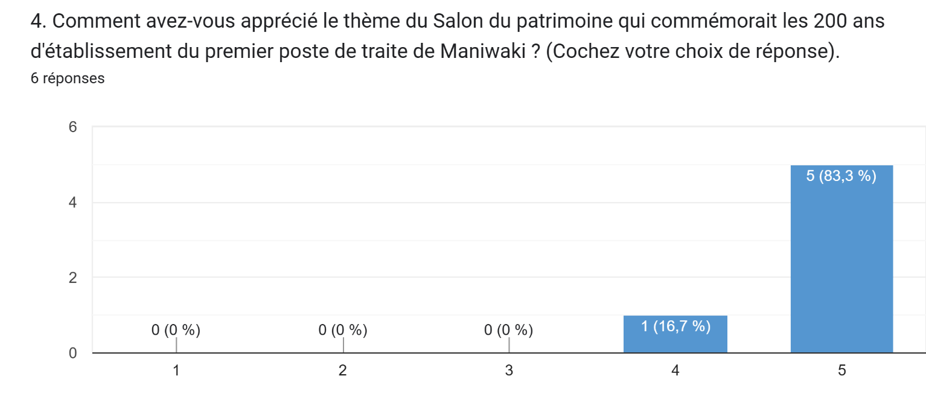

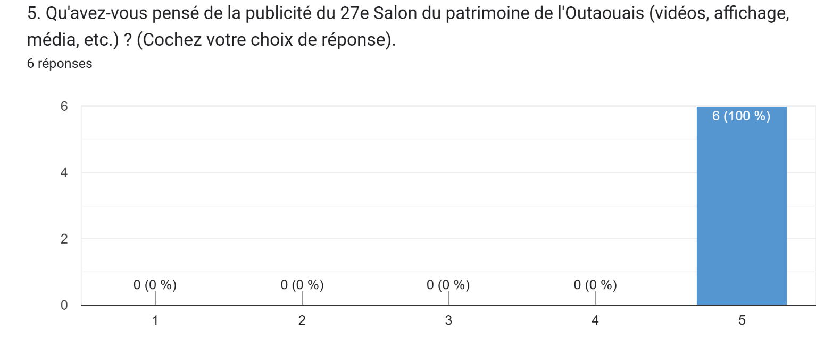
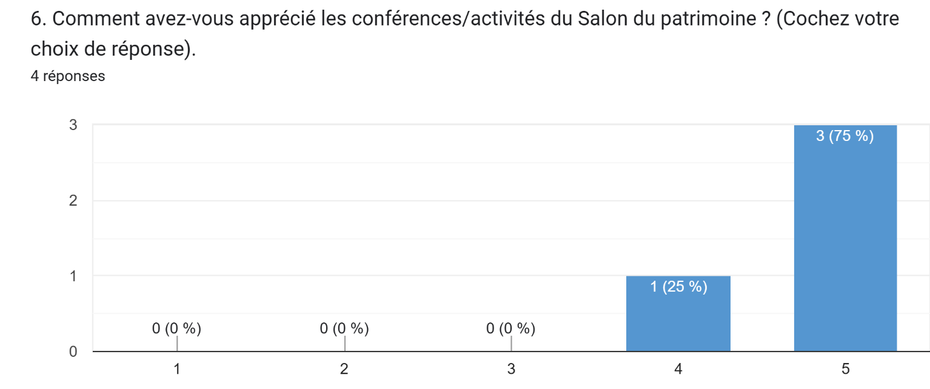
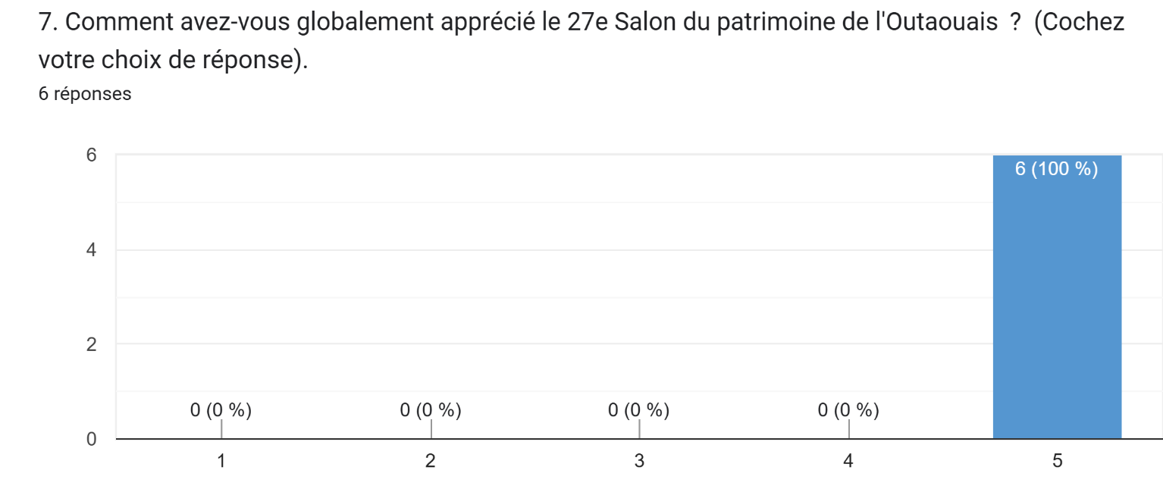

Appréciation
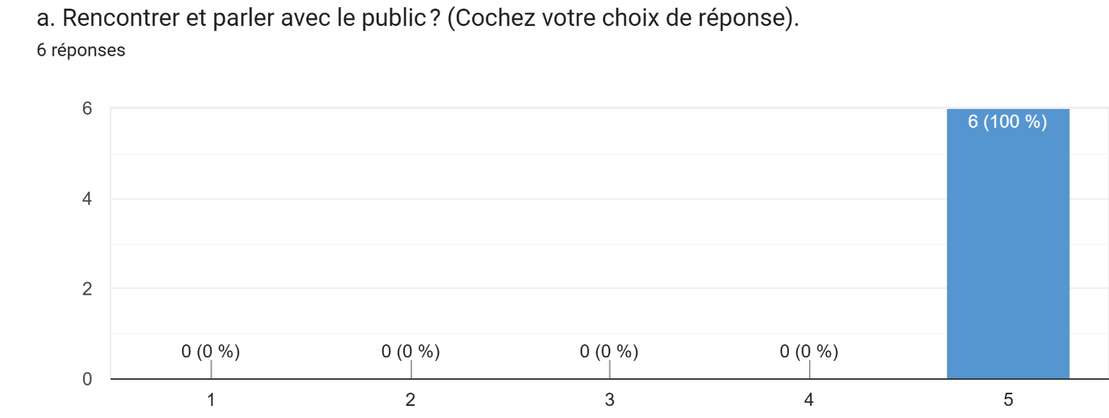
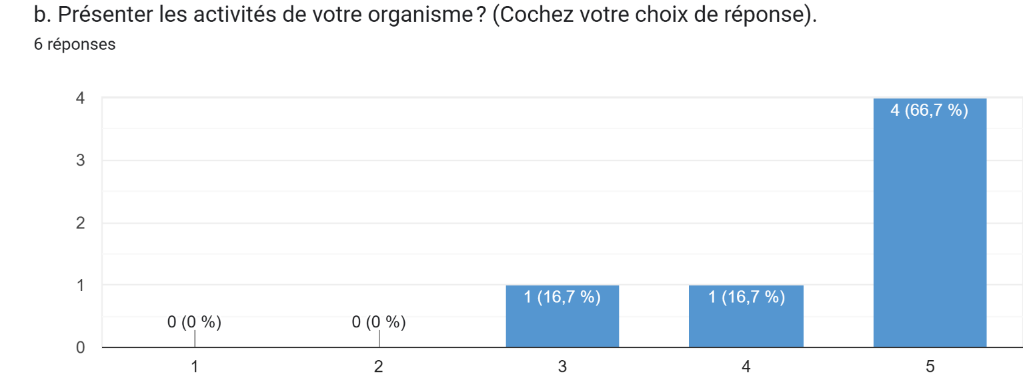
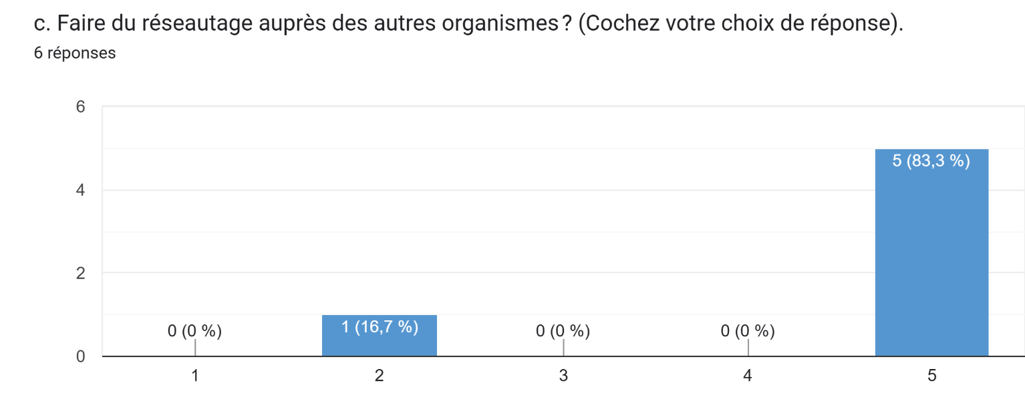
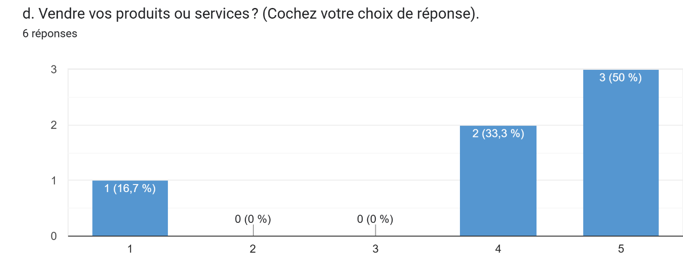
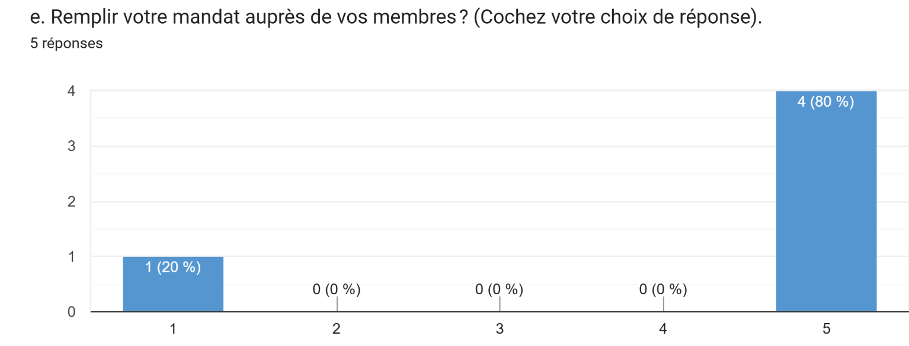

Commentaires
Thème
- « Cela tombait bien que la rencontre coïncidait avec le bicentenaire du poste de traite. »
- « Je considère que le thème était très bien choisi étant donné que la Salon se tenait à Maniwaki. »
- « Je n'ai pas vraiment de commentaire, sinon que j'ai beaucoup appris. »
Publicité
- « Très belles affiches. Bonne diffusion. »
- « Non »
- « L'affiche, à l'entrée d'un centre commercial sur la rue principale, semblait nous souhaiter la bienvenue. »
Conférences et activités (assez)
- « Il y avait beaucoup d'activités. Il fallait faire des choix. »
- « En tant qu'exposant, je n'ai pas assité aux conférences ou actiités. »
- « Je n'ai pu assister à aucune des conférence. Je suis pourtant certaine qu'elles devaient être très intéressantes et pertinentes. »
- « oui »
- « Très belle programmation. Les participants avaient beaucoup de choix. »
Autres commentaires
- « Ce fut bien agréable de revoir les collègues, l'équipe du RPGO et celle de la Corporation du Château Logue / Maison Ernest-Nault. Les discours ont été inspirants. »
- « Offrir une ou des activités ludiques optionnel en soirée. »
- « Le 5 à 7 était très bien. »
- « Très convivial et agréable »
- « Important pour se rencontrer »
- « Très bonne organisation avec des personnes impliquées. »
- « Non. »
- « Aimerait être présent l’an prochain »
Emplacement
- « C'était le meilleur endroit à Maniwaki pour tenir le Salon. »
- « Non. »
- « Ce fût très plaisant de faire un salon dans un endroit dédié au salon. »
- « Très belle emplacement et très bien reçu »

Suggestions pour le 28e Salon
- « Que le centième anniversaire du Quartier-du-Moulin, un site du patrimoine exceptionnel, soit souligné. Cela pourrait se tenir à Campus 3. Un autre thème pourrait être la reconversion des églises. https://campus3.ca/services-offerts/location-de-salles/ »
- « Pour l'instant, je n'ai pas de suggestion à suggérer. »
- « Peut-être jaser sur l'importance du patrimoine, qu'il soit glorieux ou non... notamment le patrimoine sacré. Le patrimoine évolue et fait de nous ce que nous sommes. »
- « Plus d'exposants »
- « Étant donné du succès de cette année, il faut regarder vers le même genre de salon avec des thèmes différents. »
- « Je considère que la formule actuelle est très bien. »
- « Je n'ai pas d'idée en ce moment, j'ai vraiment apprécié l'expérience. Mais, s'il y a lieu je vou reviendrai. »
- « Un peu moins tassé »
Produits vendus
- « Un livre »
- « Nous présentions surtout nos activités. Elles sont toutes gratuites. Mais nous avons eu quelques personnes qui sont devenues membres. »
- « Livresp »
- « Livres sur l'histoire de nos ancêtres »

Réponses aux sondages des visiteurs
(15 répondants)

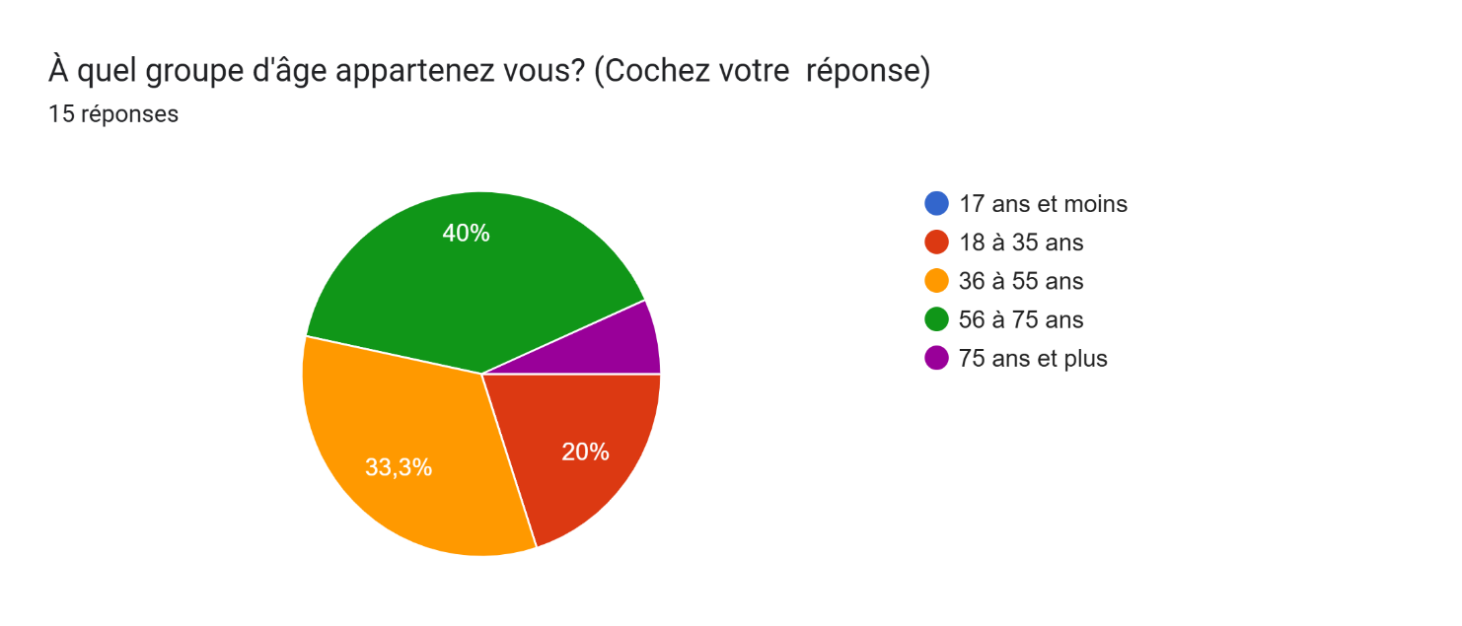

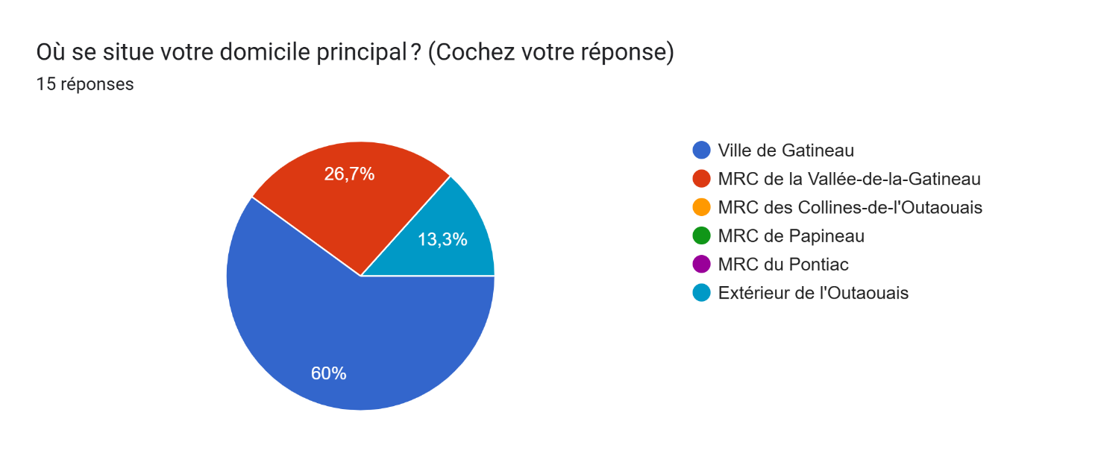
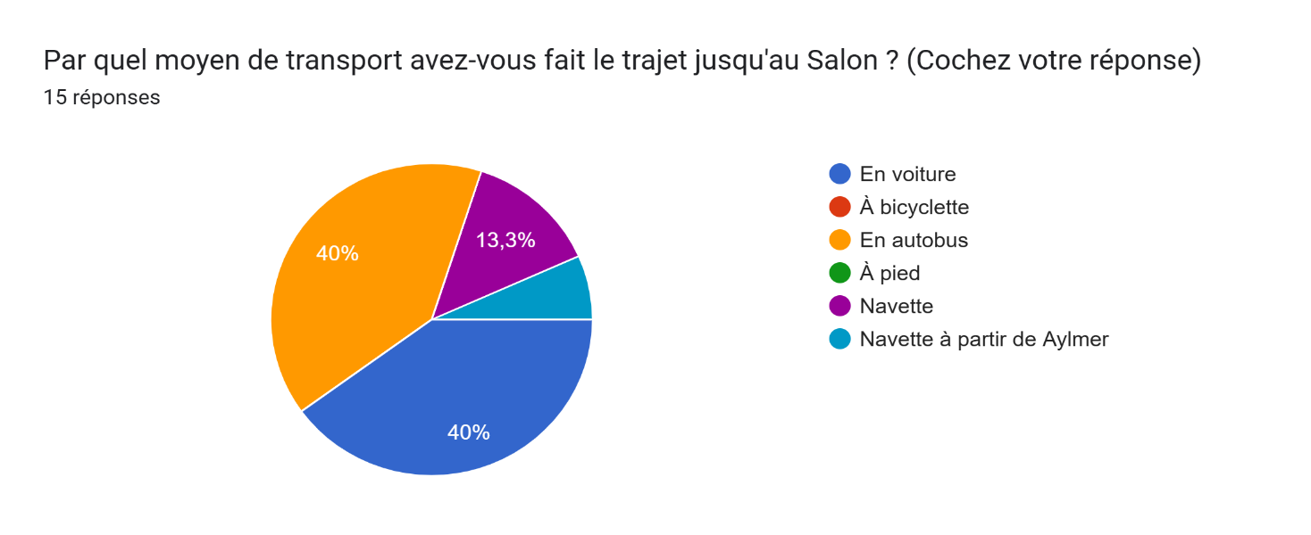

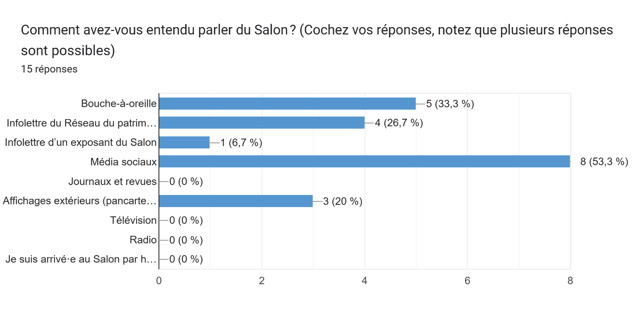

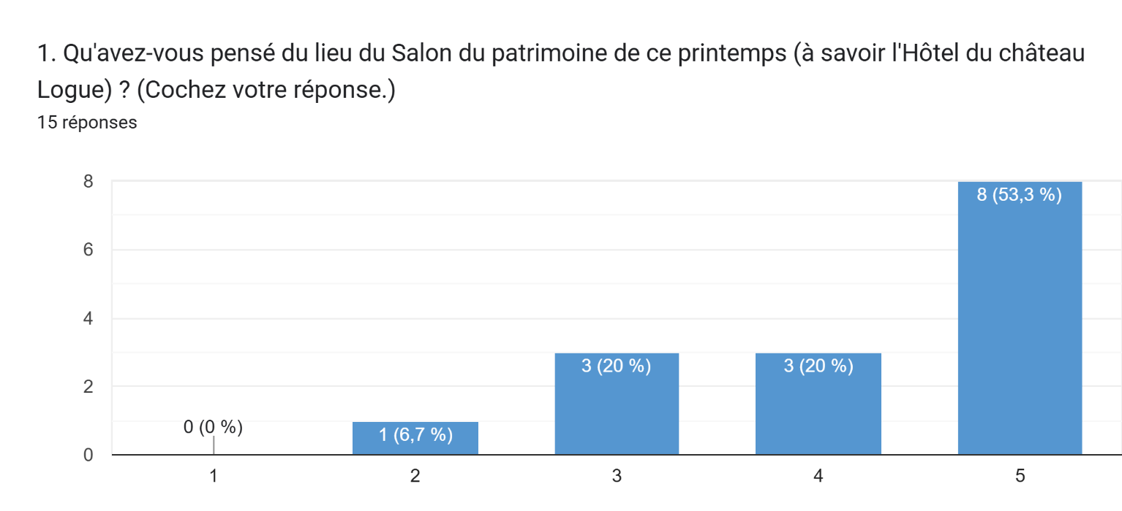
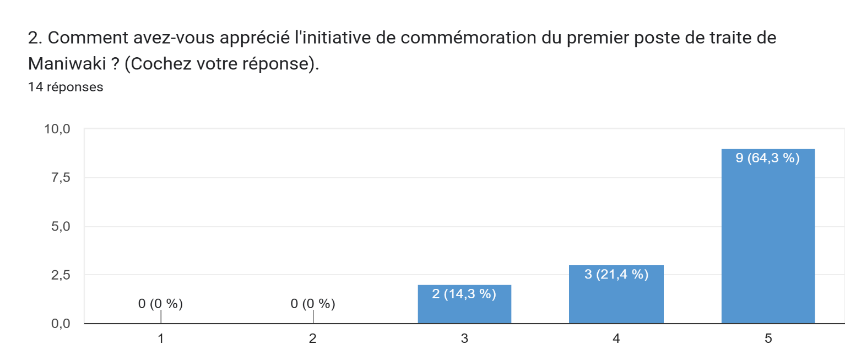
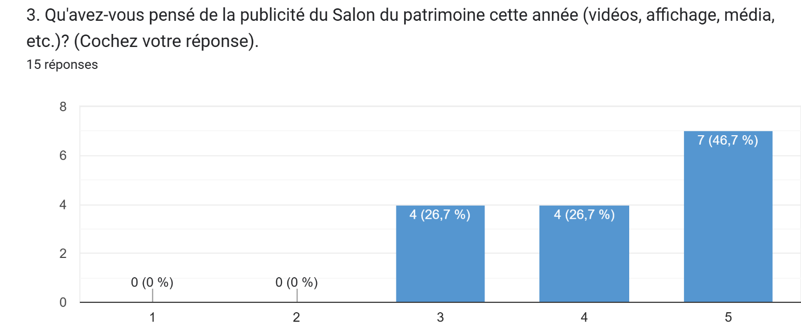
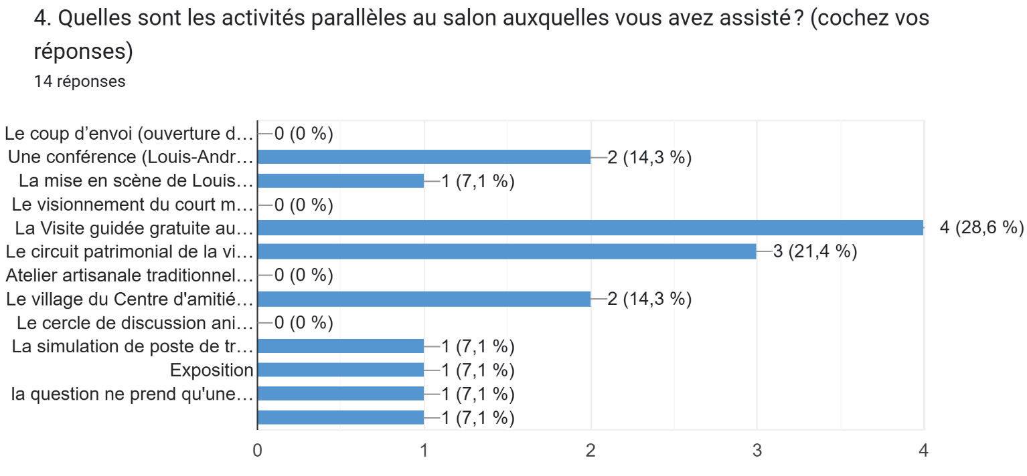
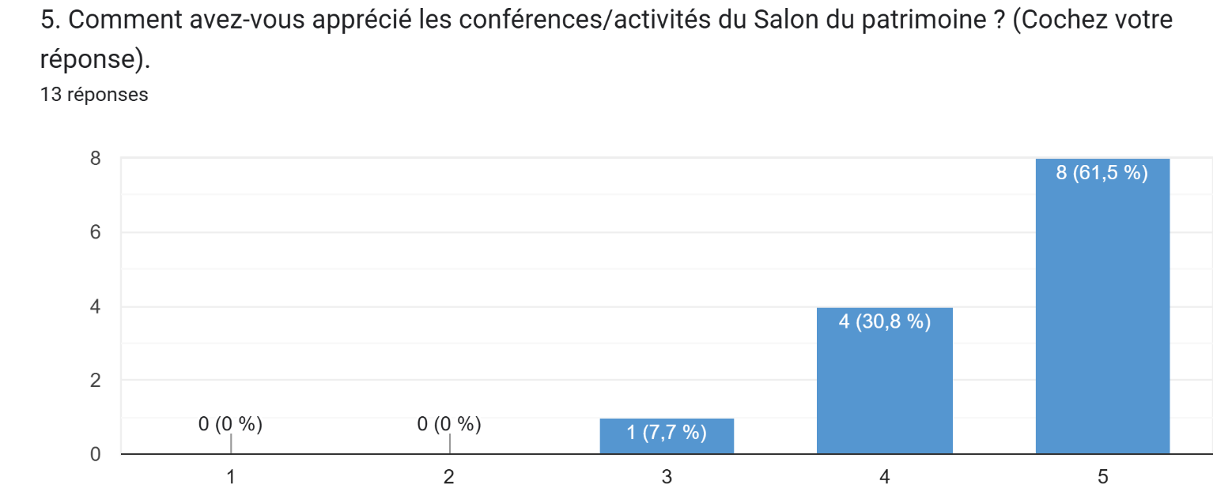
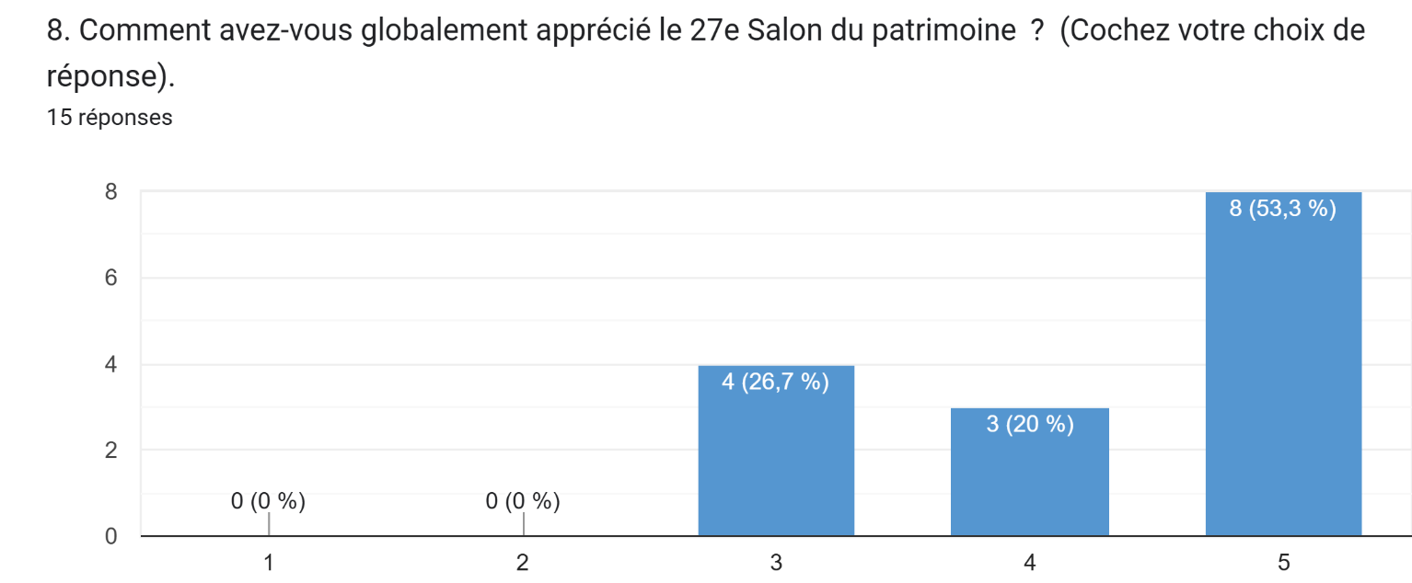
Commentaires
Emplacement
- « Pas assez gros pour la quantité de personnes »
- « La salle pour les conférences très petite. Prévoir plus de visites, car elles se sont remplies rapidement. »
- « Très riche en contenu. Très beaux exposants.
- « Très déçu que la partie ancienne du Château Logue n’était pas ouverte aux visiteurs. Très déçu aussi que la tour d’observation était barricadée et que le responsable n’était pas à l’adresse fournie pour ouvrir la grille.
- « Pas de place pour la visite guidée dans l’autobus avec le sympathique Stéphane »
- « Pertinent »
- « La navette était pleine pour les 2 visites »
Commentaire sur la promotion/publicité
- « C’était clair, mais entre l’info lettre et certaines affiches, l’information n’était pas cohérente. Notamment l’heure de départ (8h30 vs 9h) »
- « Professionnelle »
- « Non »
- « Bien »
Thème
- « Ce thème était adapté au lieu. »
- « Bien »
- « L'événement a été très instructif, nous pensions visiter Maniwaki depuis longtemps. On a beaucoup appris maintenant »

Nombre de conférences (assez ou pas)
- « J'aurai aimé un plus sur l'histoire »
- « Trop »
- « Non. Il aurait fallu plus de conférences et les offrir en parallèle dans deux salles voisines. Il aurait fallu plus de départs de navettes. »
- « De nouvelles activités seraient certainement intéressantes »
- « Oui »
- « Oui, mais pas assez de place pour tous les gens qui se sont déplacés »
- « Oui et non »
Activités
- « On a été interpelé pour y assister, mais ensuite on se fait dire qu’il faut s’inscrire. On s’inscrit, mais là il manque une place dans l’autobus. Malgré notre inscription (et une personne dans le bus qui était non-inscrite), nous étions ceux qui n’ont pas pu entrer dans le bus. Ils n’ont pas pris la peine de vérifier qui n’était pas inscrit sur la liste. »
- « Il n’est pas possible de cocher plus d’une réponse à la question précédente »
- « Les organisateurs ont sous-évalué le nombre de participants. J’aurais aimé faire 2 ou 3 visites guidées. Impossible: presque tout était complet! J’aurais aimé entendre 2 conférences et voir le film. Impossible: la salle était beaucoup trop petite et sa forme en L n’était pas idéale. »
- « Manque d’information sur déroulement activités »
- « J’aurais aimé participer au circuit patrimonial (inscription préalable aurait été utile) »
- « Très intéressante et variées. »
- « On ne peut choisir sur le sondage plusieurs activités effectuées »
- « Merci à tous ! »

Activités préférées
- « La table de la note verte »
- « Tout »
- « Le toit avec les outils et nourriture autochtones »
- « La présentation du maire et le film Sibi »
- « J'ai aimé que tous les membres soient représentés et que ce soit bien adapté aux personnes ayant des besoins spéciaux, ils ont pu tirer beaucoup de profit de l'activité éducative. »
- « Les visites »
Recommandations pour le 28e Salon du patrimoine
- « Plus de navettes et plus de temps »
- « Avoir plus de navettes pour les visites »
- « Programmation plus riche, horaires mieux réfléchis pour permettre d’assister à plus d’activités, visites guidées plus axées sur le patrimoine bâti, les maisons patrimoniales, etc. »
- « Il devrait y avoir des moyens pour attirer à l'intérêt et à la participation des jeunes. Peut-être annoncer les activités dans les écoles et les maisons de jeunes »
Autres
- « J'aimerais voir plus de participation et d'assiduité des jeunes de la région »
- « Le 27e Salon m’a causé beaucoup de frustration et bien des déceptions. Cela dit, j’aime beaucoup votre association et je trouve que la sensibilisation au patrimoine historique est une cause noble et essentielle. Je souhaite continuer à participer à d’autres salons et rencontres au cours des années à venir. Souhaitons-nous un 28e Salon beaucoup plus réussi ! »
- « Il y avait beaucoup de gens et pas assez de place. »
- « Le site de Maniwaki, une ville où je n’étais jamais allé. »
Trajet
- « L’idée d’une navette était intéressante. Sans ça je n’y serais pas allé (même si le trajet était long et la route pénible!) »

